РОЖДЕСТВЕНСКИЕ КОЛЯДКИ И СТАРЫЙ НОВЫЙ ГОД
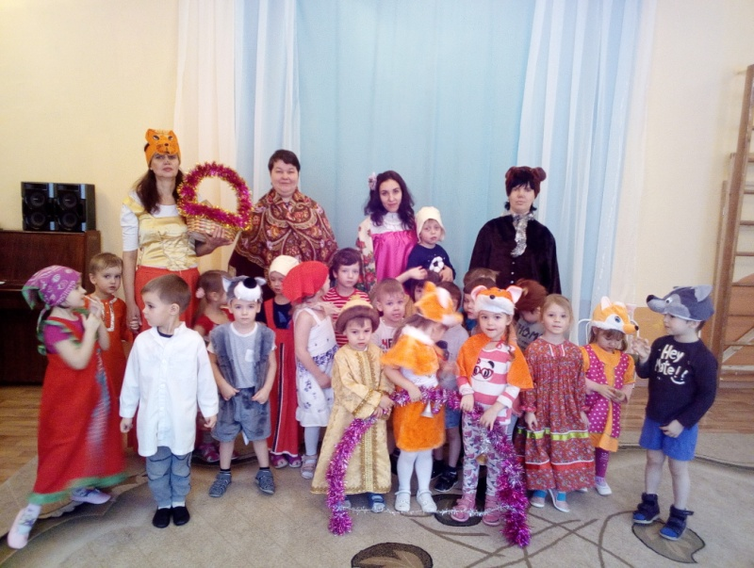
Праздник этот самый длинный,
Он весёлый и старинный,
Наши прабабушки и прадедушки
Веселились две недели.
От Рождества и до Крещения,
Приготовив угощенье,
Пели разные колядки
По дворам ходили в святки.
Наряжались и шутили,
Праздник ждали и любили.

Обычай «кликать коляду» был известен по всей Руси: под окнами каждого дома пелись колядки с пожеланиями хозяйственного благополучия в будущем году.
Пожалуй, нет другого праздника, который отмечался бы таким богатством обычаев, обрядов, примет. Святки совпадают с Новым годом – светлым праздником детворы, с новогодней ёлкой, переодеваниями, сказочными превращениями, чудесами, всеобщим весельем, шумными гуляниями, весёлыми колядками.
Музыкальный зал детского сада по-прежнему в новогодней мишуре.
15 января 2020 года в детском саду прошли Рождественские колядки и празднование Старого Нового года.
Данное мероприятие было организовано с целью знакомства детей со старинными русскими традициями, воспитания чувства коллективизма, дружбы, радости общения.
Хороший эмоциональный настрой подарили детям "ряженные" сотрудники детского сада. В гости к ребятам пришли сказочные персонажи: Лисичка, Медведь.
Дети участвовали в традиционных рождественских играх, водили хороводы. У всех остались хорошие эмоции о проведенном празднике.
Праздник завершился угощением детей сладостями.
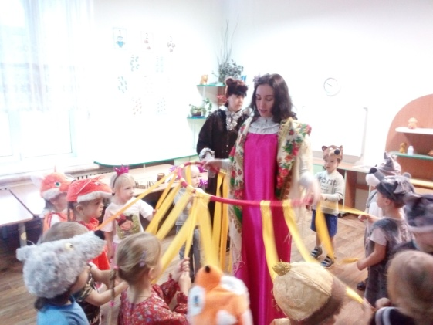
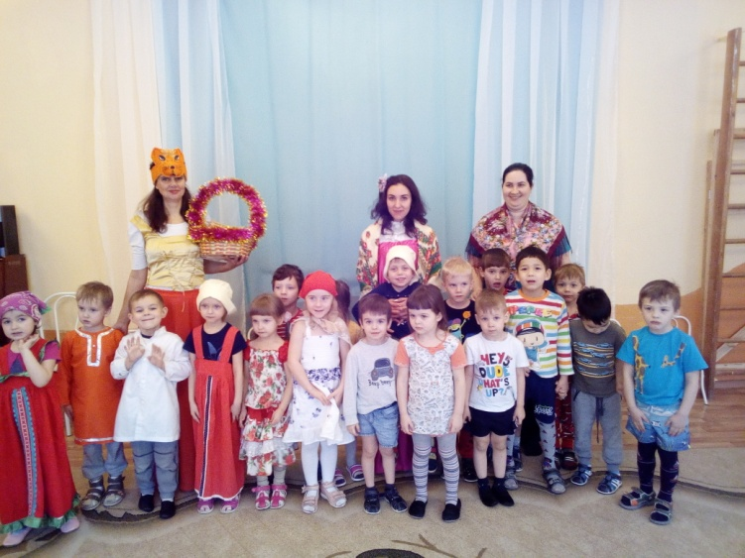
Абрамова Е.М., старший воспитатель

